**FACULDADE DAMA**

**CURSO: BACHARELADO EM ENFERMAGEM**

**DISCIPLINA: IMUNOLOGIA**

**PROFª: MÔNICA P. FREITAS**

**AULA PRÁTICA**

**PRÁTICA 1: Técnica de esfregaço de sangue**

1. Apoiar a lâmina de microscopia, já com a identificação do paciente, sobre uma superfície limpa. Certificar-se de que a lâmina tem boa qualidade e não está suja ou possui vestígios de gordura, o que pode prejudicar o teste.
2. REALIZAR A ASSEPSIA DO DEDO UTILIZANDO ALGODÃO E ALCOOL 70%
3. Colocar uma pequena gota de sangue próxima a uma das extremidades da lâmina.
4. Com o auxílio de outra lâmina, colocar a gota de sangue em contato com sua borda. Para isso a lâmina extensora deve fazer um movimento para trás tocando a gota com o dorso em um ângulo 45°.
5. O sangue da gota irá se espalhar pela borda da lâmina extensora por capilaridade.
6. A lâmina deve então deslizar suave e uniformemente sobre a outra, em direção oposta a extremidade em que está a gota de sangue. O sangue será “puxado” pela lâmina.
7. Depois de completamente estendido, o sangue forma uma película sobre a lâmina de vidro.
8. Deve-se deixar que o esfregaço seque sem nenhuma interferência.
9. Seguir para o passo de coloração.

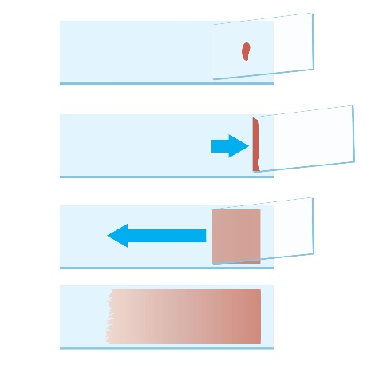

COLORAÇÃO

Em tubo de ensaio, misturar 3 gotas do corante Giemsa para cada 2mL de água destilada.

1. Fixar o esfregaço, cobrindo-o com 15 a 20 gotas de metanol por 2 minutos.

2.Escorrer o álcool metílico e, sem lavar ou deixar secar, cobrir a lâmina com solução de uso de Giemsa (aproximadamente 5mL).

3.Proceder à coloração por 10 minutos.

4.Lavar a lâmina em água corrente e deixá-la secar em posição vertical.

ATIVIDADE

1. Observar a lâmina no microscópio e realizar a contagem e identificação das células sanguíneas.
2. Represente as células observadas na forma de desenho
3. Pesquise quais as funções de cada tipo celular encontrado.

PRÁTICA 2: TIPAGEM SANGUÍNEA

1. REALIZAR A ASSEPSIA DO DEDO COM ALGODÃO E ALCOOL 70%
2. Com auxílio de uma lanceta/agulha, perfurar o dedo do voluntário e coletar três gotas de sangue em uma lâmina de vidro
3. Aplicar uma gota do soro Anti-A em uma das gotas de sangue e misturar
4. Realizar o mesmo procedimento para os outros soros e gotas de sangue (anti-B e antiD)
5. Verificar a presença de coágulos

ATIVIDADE

1. Determine o tipo sanguíneo e o fator Rh do voluntário
2. Explique como chegaram a esta conclusão
3. Explique qual o motivo de haver ou não coagulação
4. Para quais tipos sanguíneos o voluntário poderia ser doador?
5. De quais tipos sanguíneos o voluntário poderia receber sangue?

**OBS: A PRÁTICA DEVERÁ SER REALIZADA POR EQUIPES DE 4 ALUNOS**

**O RELATÓRIO DEVERÁ SER ENTREGUE NO DIA 17/04: VALOR 30 PONTOS**

**ELEMENTOS DO RELATÓRIO:**

**INTRODUÇÃO**

**OBJETIVOS**

**METODOLOGIA**

**RESULTADOS**

**CONCLUSÃO**

**REFERENCIAS BIBLIOGRÁFICAS**